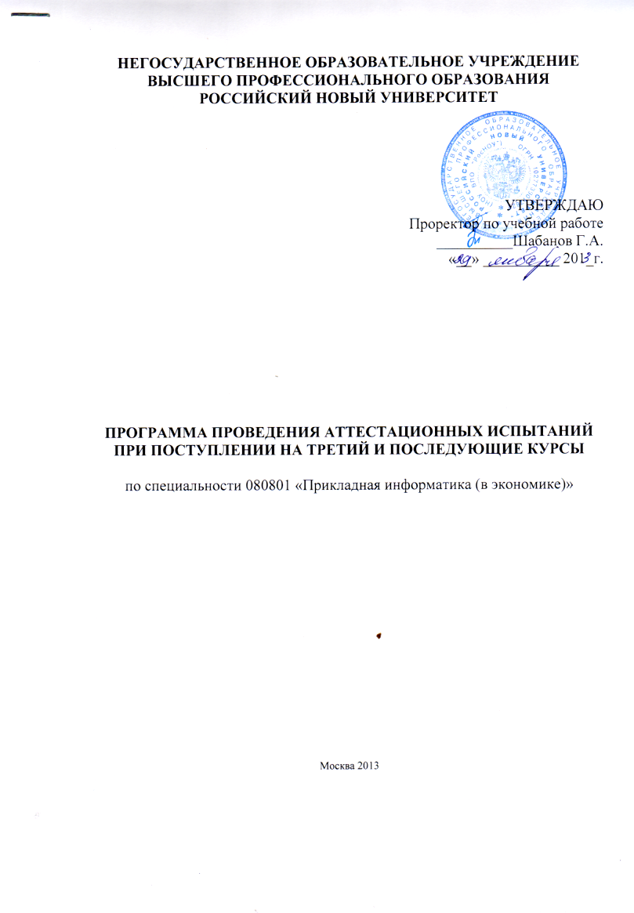
Основные разделы программы

Тема 1. Математика
1.1. Алгебра и геометрия: алгебраические структуры, векторные пространства, линейные отображения; аналитическая геометрия, многомерная геометрия кривых и поверхностей.
1.2. Математический анализ: дифференциальное и интегральное исчисления; экстремумы функций; аналитическая геометрия и линейная алгебра; последовательности и ряды; векторный анализ и элементы теории поля; дифференциальные уравнения; численные методы.
1.3. Дискретная математика: логические исчисления, графы, комбинаторика.
1.4. Элементы теории нечетких множеств. Нечеткие алгоритмы. Теория неопределенности.

Тема 2. Информатика и программирование
2.1. Основные понятия информатики; технические и программные средства реализации информационных процессов; модели решения функциональных и вычислительных задач; алгоритмизация и программирование; языки программирования высокого уровня; основы и методы защиты информации; компьютерный практикум; информационная технология; структура программного обеспечения с точки зрения пользователя, средства и алгоритмы представления, хранения и обработки текстовой и числовой информации; программные среды; организация и средства человеко-машинного интерфейса, мультисреды и гиперсреды; назначение и основы использования систем искусственного интеллекта; понятие об информационных технологиях на сетях; понятие об экономических и правовых аспектах информационных технологий, аксиоматический метод.
2.2. Основные этапы компьютерного решения задач; модульные программы; объектно-ориентированное программирование; критерии качества программы; диалоговые программы; дружественность; основы программирования в телекоммуникациях и распределенной обработки информации; постановка задачи и спецификация программы. Способы записи алгоритма; стандартные типы данных; представление основных структур: итерации, ветвления, повторения; процедуры: построение и использование; типы данных, определяемые пользователем; записи; файлы; динамические структуры данных. Списки: основные виды и способы реализации; программирование рекурсивных алгоритмов; способы конструирования программ; основы доказательства правильности; архитектура и возможности семейства языков высокого уровня.

Тема 3. Теория вероятностей и математическая статистика
3.1. Теория вероятностей и математическая статистика: вероятности, случайные процессы, статистическое оценивание и проверка гипотез, статистические методы обработки экспериментальных данных.
3.2. Особенности статистического анализа количественных и качественных показателей. Методы шкалирования при обработке качественных признаков. Проблема размерности в многомерных методах исследования. Многомерные методы оценивания и статистического сравнения.
3.3. Многомерный статистический анализ. Множественный корреляционно-регрессионный анализ. Компонентный анализ. Факторный анализ. Кластер-анализ. Классификация без обучения. Дискриминантный анализ. Классификация с обучением. Канонические корреляции. Множественный ковариационный анализ.
3.4. Современные пакеты прикладных программ многомерного статистического анализа. Применение многомерных статистических методов в социально-экономических исследованиях.

Тема 4. Теория систем и системный анализ
Системы и закономерности их функционирования и развития. Переходные процессы. Принцип обратной связи. Методы и модели теории систем. Управляемость, достижимость, устойчивость. Элементы теории адаптивных систем.
Информационный подход к анализу систем. Основы системного анализа: система и ее свойства; дескриптивные и конструктивные определения в системном анализе; принципы системности и комплексности; принцип моделирования; типы шкал.
Понятие цели и закономерности целеобразования: определение цели; закономерности целеобразования; виды и формы представления структур целей (сетевая структура или сеть, иерархические структуры, страты и эшелоны); методики анализа целей и функций систем управления. Соотношения категорий типа событие, явление, поведение. Функционирование систем в условиях неопределенности; управление в условиях риска.
Конструктивное определение экономического анализа: системное описание экономического анализа; модель как средство экономического анализа. Принципы разработки аналитических экономико-математических моделей; понятие имитационного моделирования экономических процессов. Факторный анализ финансовой устойчивости при использовании ординальной шкалы.
Методы организации сложных экспертиз. Анализ информационных ресурсов. Развитие систем организационного управления.

Тема 5. Вычислительные системы, сети и телекоммуникации
Физические основы вычислительных процессов. Основы построения и функционирования вычислительных машин: общие принципы построения и архитектуры вычислительных машин, информационно-логические основы вычислительных машин, их функциональная и структурная организация, память, процессоры, каналы и интерфейсы ввода вывода, периферийные устройства, режим работы, программное обеспечение.
Архитектурные особенности и организация функционирования вычислительных машин различных классов: многомашинные и многопроцессорные вычислительные системы, типовые вычислительные структуры и программное обеспечение, режимы работы.
Классификация и архитектура вычислительных сетей, техническое, информационное и программное обеспечение сетей, структура и организация функционирования сетей (глобальных, региональных, локальных).
Структура и характеристики систем телекоммуникаций: коммутация и маршрутизация телекоммуникационных систем, цифровые сети связи, электронная почта.
Эффективность функционирования вычислительных машин, систем и сетей телекоммуникаций; пути ее повышения.
Перспективы развития вычислительных средств. Технические средства человеко-машинного интерфейса.

Тема 6. Информационные системы
Основные процессы преобразования информации. Информационная деятельность как атрибут основной деятельности. Основные понятия информатики. Информационный обмен. Система информационного обмена. Сети информационного обмена.
Определение информационной системы (ИС). Задачи и функции ИС. Состав и структура информационных систем, основные элементы, порядок функционирования. Классификация информационных систем, документальные и фактографические системы. Предметная область ИС.
Документальные системы: информационно-поисковый язык, система индексирования, технология обработки данных, поисковый аппарат, критерии оценки документальных систем. Программные средства реализации документальных ИС.
Фактографические системы: предметная область(ПО), концептуальные средства описания, модель сущность-связь. Модели данных. Представление данных в памяти ЭВМ. Программные средства реализации фактографических ИС.

Тема 7. Базы данных
Базы данных (БД). Принципы построения. Жизненный цикл БД.
Типология БД. Документальные БД. Фактографические БД.
Гипертекстовые и мультимедийные БД. XML-серверы. Объектно-ориентированные БД. Распределенные БД. Коммерческие БД.
Организация процессов обработки данных в БД. Ограничения целостности. Технология оперативной обработки транзакции (ОLТР–технология). Информационные хранилища. ОLАР-технология.
Проблема создания и сжатия больших информационных массивов, информационных хранилищ и складов данных. Основы фракталов. Фрактальная математика. Фрактальные методы в архивации. Управление складами данных.

Тема 8. Высокоуровневые методы информатики и программирования
Новейшие направления в области создания технологий программирования. Законы эволюции программного обеспечения.
Программирование в средах современных информационных систем: создание модульных программ, элементы теории модульного программирования, объектно-ориентированное проектирование и программирование.
Объектно-ориентированный подход к проектированию и разработке программ: сущность объектно-ориентированного подхода; объектный тип данных; переменные объектного типа; инкапсуляия; наследование; полиморфизм; классы и объекты.
Конструкторы и деструкторы. Особенности программирования в оконных операционных средах. Основные стандартные модули, обеспечивающие работу в оконной операционной среде. Среда разработки; система окон разработки; система меню. Отладка и тестирование программ. Основы визуального программирования. Размещение нового компонента. Реакция на события. Компоненты; использование компонентов.

Тема 9. Операционные системы, среды и оболочки
Введение в операционные системы. Определение, назначение, состав и функции операционных систем. Классификация операционных систем. Инсталляция и конфигурирование операционной системы, начальная загрузка. Расширение возможностей пользователя. Обеспечение жизнеспособности системы. Операционные оболочки. Локальные и глобальные сети. Сетевые операционные системы. Компоненты сети. Организация файлового сервера. Работа в сети. Средства защиты информации в сети. Установка сетевой операционной системы. Глобальные сети. Путеводители (навигаторы). Глобальные и локальные сетевые технологии. Элементы системной интеграции. Тенденции и перспективы развития распределенных операционных сред.
Программные средства человеко-машинного интерфейса: мультимедиа и гипермедиа; аудио и сенсорное сопровождение.

Тема 10. Информационные технологии
Понятие информационной технологии. Эволюция информационных технологий; их роль в развитии экономики и общества; свойства информационных технологий; понятие платформы.
Классификация информационных технологий; предметная технология; информационная технология; обеспечивающие и функциональные информационные технологии; понятие распределенной функциональной информационной технологии; объектно-ориентированные информационные технологии; стандарты пользовательского интерфейса информационных технологий, критерии оценки информационных технологий.
Информационные технологии конечного пользователя: пользовательский интерфейс и его виды; технология обработки данных и его виды; технологический процесс обработки и защиты данных; графическое изображение технологического процесса, меню, схемы данных, схемы взаимодействия программ применение информационных технологий на рабочем месте пользователя, автоматизированное рабочее место, электронный офис.
Технологии открытых систем.
Сетевые информационные технологии: электронная почта, телеконференции, доска объявлений; авторские информационные технологии; гипертекстовые и мультимедийные информационные технологии.
Интеграция информационных технологий: распределенные системы обработки данных; технологии "клиент-сервер"; информационные хранилища; системы электронного документооборота; геоинформационные системы; глобальные системы; видеоконференции и системы групповой работы; корпоративные информационные системы. Понятие технологизации социального пространства.

Тема 11. Разработка и стандартизация программных средств и информационных технологий
Прикладные программы с высокой степенью автоматизации управления. Адаптируемость пакетов программ. Проектирования программ сложной структуры. Типовые приемы конструирования пакетов программ сложной структуры. Организация проектирования программного обеспечения (ПО); этапы процесса проектирования.
Способы формального представления знаний, основы устройства и использование экспертных систем в разработке адаптируемого программного обеспечения. Основные направления интеллектуализации ПО.
Стандартизация и метрология в разработке программного обеспечения. Стандартизация информационных технологий; действующие стандарты и проблемы программных интерфейсов. Оценка качественных и количественных характеристик программного обеспечения. Математические модели оценки характеристик качества и надежности программного и информационного обеспечения. Оценка эффективности программных средств. Сертификация программного обеспечения. Понятие рынка программных средств.

Тема 12. Информационный менеджмент
Понятие информационного менеджмента. Управленческая роль ИТ-менеджера на различных этапах жизненного цикла информационного продукта. Соотношение понятий ИТ, ИС и управленческая структура объекта.
Распределение ИТ между лицами, принимающими решения в зависимости от типа управленческой структуры. Параметры эффективного распределения ИТ в ЭИС.
Стратегическое планирование развития ИТ и ИС на объекте управления. Типы ИС, тенденция их развития и возможности их применений на объекте управления: управленческие информационные системы, информационные системы поддержки принятия решений и информационные системы поддержки исполнения. Организация управления.
Оценка преимуществ и недостатков закупки готовых или разработки новых ИТ и ИС. Критерии оценки рынка ИТ и ИС; критерии и технология их выбора. Особенности контрактов на закупку и разработку ИТ и ИС. Организация управления для различных этапов организации ИТ и ИС: разработка, внедрение и эксплуатация, состав и содержание работ. Приемы менеджмента для каждого этапа на фирмах-производителях и на фирмах-потребителях. Создание временных коллективов для внедрения ИТ и ИС и их менеджмент.
Мониторинг внедрения ИТ и ИС; мониторинг их эксплуатации. Оценка и анализ их качества.

Тема 13. Проектирование информационных систем
Проектирование информационной системы (ИС). Понятия и структура проекта ИС. Требования к эффективности и надежности проектных решений.
Основные компоненты технологии проектирования ИС. Методы и средства проектирования ИС. Краткая характеристика применяемых технологий проектирования. Требования, предъявляемые к технологии проектирования ИС. Выбор технологии проектирования ИС.
Каноническое проектирование ИС. Стадии и этапы процесса проектирования ИС. Состав работ на предпроектной стадии, стадии технического и рабочего проектирования, стадии ввода в действие
ИС, эксплуатации и сопровождения. Состав проектной документации.
Состав, содержание и принципы организации информационного обеспечения ИС. Проектирование документальных БД: анализ предметной области, разработка состава и структуры БД, проектирование логико-семантического комплекса.
Проектирование фактографических БД: методы проектирования; концептуальное, логическое и физическое проектирование. Принципы и особенности проектирования интегрированных ИС. Система управления информационными потоками как средство интеграции приложений ИС. Методы и средства организации метаинформации проекта ИС.
Типовое проектирование ИС. Понятие типового элемента. Технологии параметрически-ориентированного и модельно-ориентированного проектирования.
Автоматизированное проектирование ИС с использованием CASE-технологии. Функционально-ориентированный и объектно-ориентированный подходы. Содержание RAD-технологии прототипного создания приложений.
Межсистемные интерфейсы и драйверы; интерфейсы в распределенных системах. Стандартные методы совместного доступа к базам и программам в сложных информационных системах (драйверы ODBC, программная система CORBA и др.).

Тема 14. Интеллектуальные информационные системы
Понятие интеллектуальной информационной системы (ИИС), основные свойства. Классификация ИИС. Экспертные системы. Составные части экспертной системы: база знаний, механизм вывода, механизмы приобретения и объяснения знаний, интеллектуальный интерфейс.
Организация базы знаний. Предметное (фактуальное) и проблемное (операционное) знания. Декларативная и процедурная формы представления знаний. Методы представления знаний.
Логический и эвристический методы рассуждения в ИИС. Рассуждения на основе дедукции, индукции, аналогии. Нечеткий вывод знаний. Немонотонность вывода. Статические и динамические экспертные системы. Приобретение знаний. Извлечение знаний из данных. Машинное обучение на примерах. Нейронные сети.
Этапы проектирования экспертной системы: идентификация, концептуализация, формализация, реализация, тестирование и опытная эксплуатация. Участники процесса проектирования: эксперты, инженеры по знаниям, конечные пользователи.

Тема 15. Мировые информационные ресурсы
Информация и бизнес. Рынки информационных ресурсов: особенности спроса, предложения, рыночного равновесия.
Мировые информационные ресурсы: определение, классификация и характеристика основных структур (баз данных, сетей) по различным признакам. Мировые информационные сети: структура информации, правила поиска, практикум.
Технология и практика взаимодействия индивидуального и коллективного пользователя с мировыми ресурсами (по отраслям) через специализированные сетевые структуры; комплексная оценка эффективности использования мировых ресурсов.

Тема 16. Информационная безопасность
Международные стандарты информационного обмена. Понятие угрозы. Информационная безопасность в условиях функционирования в России глобальных сетей. Виды противников или «нарушителей». Понятия о видах вирусов.
Три вида возможных нарушений информационной системы. Защита. Основные нормативные руководящие документы, касающиеся государственной тайны, нормативно-справочные документы. Назначение и задачи в сфере обеспечения информационной безопасности на уровне государства.
Основные положения теории информационной безопасности информационных систем. Модели безопасности и их применение. Таксономия нарушений информационной безопасности вычислительной системы и причины, обуславливающие их существование. Анализ способов нарушений информационной безопасности. Использование защищенных компьютерных систем. Методы криптографии.
Основные технологии построения защищенных ЭИС. Место информационной безопасности экономических систем в национальной безопасности страны. Концепция информационной безопасности.

Литература
- Макаров С. И., Математика для экономистов: Учеб. пособие, М.:КНОРУС, 2007.- 264 с.
- Кремер Н.Ш., Высшая математика для экономических специальностей., ЮРАЙТ-ИЗДАТ, 2010 г. 912 стр.
- М.И.Полубенцева., C/C++. Процедурное программирование, Сп-б.: БХВ-Петербург, 2008, 448 с.
- Гмурман В.Е., Теория вероятностей и мат. статистика, ЮРАЙТ-ИЗДАТ, 2011 г. 479 стр.
- Дрогобыцкий И.Н., Системный анализ в экономике, Издательство: Экономики и финансы, 2009
- Новиков Ф.А., Дискретная математика для программистов, Издательство: Питер, 2009 г. 384 стр.
- Культин Н.Б., C++ Builder., СПб.: БХВ-Петербург, - 2008. – 464 с.: ил.
- Пятибратов А.П., Гудыно Л.П., Кириченко А.А., Вычислительные системы, сети и телекоммуникации: Учебник, М.: Финансы и статистика; ИНФРА-М, 2008.- 736с.:ил.
- Под ред. Трофимова В. В., Информационные технологии: Учебник, М.: Издательство Юрайт; ИД Юрайт, 2011.- 624 с-
- Астахова И.Ф., Мельников В.М., Толстобров А.П., Фертиков В.В., СУБД. Язык SQL в примерах и задачах., Издательство: Физматлит, 2009 г. 168 стр.
- Олифер В.Г., Олифер Н.А., Сетевые операционные системы, Издательство: Питер, 2009 г.
- Под ред. Трофимова В. В., Информационные технологии: Учебник, М.: Издательство Юрайт; ИД Юрайт, 2011.- 624 с-
- Крупский Ю.А., Феоктистова Л.А., Разработка и стандартизация программных средств: учебное пособие. М.: Дашков и Ко, 2007.
- Карминский А.М. Информатизация бизнеса: концепции, технологии, системы
- Ипатова Э. Р., Ипатов Ю. В., Методологии и технологии системного проектирования информационных систем: Учебник, М.: Флинта: МПСИ, 2008.- 256 с.
- Матросов А., Сергеев А., Чаунин М., HTML 4.0.: наиболее полное руководство. - СПб.: БХВ-Петербург, 2007.
- Матвеев М. Г., Свиридов А. С, Алейникова Н. А., Модели и методы искусственного интеллекта. Применение в экономике: Учебное пособие, М.: Финансы и статистика; ИНФРА-М, 2008.- 448 с: ил.
- В.И.Ярочкин, Информационная безопасность: учебник для вузов., М.: Академический проект, 2008

Порядок проведения устного аттестационного испытания

- Аттестационные испытания проводится для оценки остаточных знаний по дисциплинам учебного плана, по которым разница в академических часах в сравнении с изученными по предыдущему месту учебы не превышает 1 зач.ед (36 учеб. часов).
- Собеседование по дисциплинам проводится в устной форме. Собеседование проводится комиссией, в составе, утвержденной приказом ректора.
- В ходе проведения собеседования, поступающему задается по одному вопросу из тех разделов программы, по которым выполняется перезачет дисциплин. Поступающий должен дать развернутый ответ. В процессе сдачи экзамена поступающему могут быть заданы дополнительные вопросы как по содержанию вопросов, так и иным пунктам раздела предмета в пределах программы вступительного испытания.
- За ответ на каждый вопрос выставляется оценка в баллах (максимум 5 баллов) в зависимости от полноты и правильности ответа.
- Процедура собеседования оформляется протоколом. В протоколе фиксируются вопросы экзаменаторов, список дисциплин и оценки, зачитываемых при поступлении.

Перечень тем собеседования для поступающих на очную форму обучения:
- на третий курс: Темы 1, 2, 5, 6, 8, 9, 10, 16;
- на четвертый курс: Темы 1-11, 13, 15, 16;
- на пятый курс: Темы 1-16.

Перечень тем собеседования для поступающих на очно-заочную форму обучения:
- на третий курс: Темы 1, 2, 5, 8, 9, 10, 16;
- на четвертый курс: Темы 1-10, 13, 15, 16;
- на пятый курс: Темы 1-11, 13-16;
- на шестой курс: Темы 1-16.

Перечень тем собеседования для поступающих на заочную форму обучения:
- на третий курс: Темы 1, 2, 5, 6, 8, 9, 10;
- на четвертый курс: Темы 1-11, 13;
- на пятый курс: Темы 1-11, 13-16;
- на шестой курс: Темы 1-16.

Декан факультета ИСиКТ Крюковский А.С.

